Pieteikuma anketa

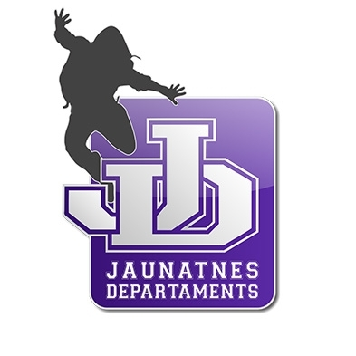
Jubilejas festivāls „Artišoks 2015”
2015. gada 5. septembrī
Daugavpils Dubrovina parks - Vienības laukums – Daugavpils novadpētniecības un mākslas muzeja pagalms

Daugavpils pilsētas domes Jaunatnes departaments aicina pieteikties dalībai festivālā jauniešu organizācijas, interešu grupas, biedrības un citus interesantus, aizpildot pieteikuma anketu un nosūtot uz e-pasta adresi jaunatne_daugavpils@inbox.lv.

Organizācijas pilns nosaukums:
Nodarbošanās veids:
Organizācijas īss apraksts:
Kontaktpersona:
Tālrunis:

E-pasta adrese:
Nepieciešamā palīdzība no Jaunatnes departamenta (skaits):

Telts:

Galdi:

Krēsli:

Elektrības pieslēģšana:

Cits:
Programmā plānotās aktivitātes:

Papildus informācija:
Gunita Vanaga
27069620

